

**M Ě S T O C H L U M E C**

**ZASTUPITELSTVO MĚSTA CHLUMEC**

**Obecně závazná vyhláška**

**o výjimečném zkrácení doby nočního klidu**

*Zastupitelstvo města Chlumec se na svém 18. zasedání dne 17.09.2025 usneslo vydat na základě § 5, odst. 7 zákona č. 251/2016 Sb., o některých přestupcích, ve znění pozdějších předpisů a na základě § 84 odst. 2 písm. h) zákona č. 128/2000 Sb., o obcích (obecní zřízení), ve znění pozdějších předpisů, a tuto obecně závaznou vyhlášku (dále jen „vyhláška“):*

**Článek 1**

**Úvodní ustanovení**

1. Dlouhodobé hlukové zatížení životního prostředí a ochranu před hlukem, který svou velkou intenzitou a délkou trvání hlukové zátěže může ohrozit zdraví obyvatelstva, upravují zvláštní zákony.[1])
2. Ochranu nočního klidu upravuje zvláštní zákon.[2])
3. Cílem této obecně závazné vyhlášky je zmírnění některých zákazů ve výjimečných případech, a to zkrácením doby nočního klidu ve výjimečných případech.

**Článek 2**

**Zkrácení doby nočního klidu**

1. Doba nočního klidu se zkracuje
2. v noci z 31. prosince na 1. ledna na dobu od 2:00 hodin do 6:00 hodin, a to na území celého města;[3])
3. v noci z 30. dubna na 1. května na dobu od 2:00 do 6:00 hodin, a to na území celého města,[4])
4. v noci z předposledního pátku na sobotu v měsíci srpnu na dobu od 2:00 hodin do 6:00 hodin, a to pouze na p.p.č. 838/5 k.ú. Chlumec v prostoru vymezeném mapovým zákresem v příloze č. 1 vyhlášky, v případě, bude-li se konat v tuto noc tradiční kulturní akce „Chlumecký guláš“.
5. v noci z posledního pátku na sobotu v měsíci srpnu na dobu od 2:00 hodin do 6:00 hodin, a to pouze na p.p.č. 838/5 k.ú. Chlumec v prostoru vymezeném mapovým zákresem v příloze č. 1 vyhlášky, v případě, bude-li se konat v tuto noc tradiční kulturní akce „Chlumecký Nebojsa“.

**Článek 3**

**Zrušovací ustanovení**

Zrušuje se obecně závazná vyhláška č. 1/2016, o nočním klidu, ze dne 19. 9. 2016.

**Článek 4**

**Účinnost**

Tato vyhláška nabývá účinnosti počátkem patnáctého dne následujícího po dni jejího vyhlášení.

|  |  |
| --- | --- |
|  |  |
| JUDr. Veronika Srnková v. r.  starostka | Mgr. Lenka Kindlová v. r.  1. místostarostka |

**Příloha č. 1 obecně závazné vyhlášky o výjimečném zkrácení doby nočního klidu**

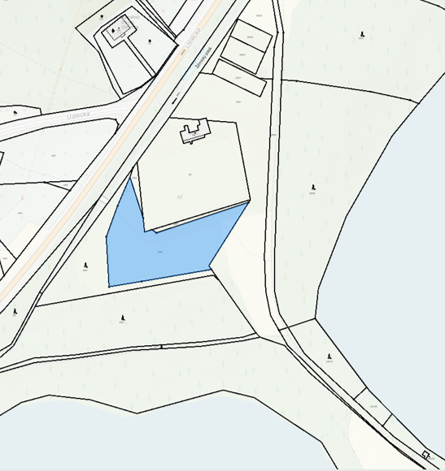

1. ) např. zákon č. 258/2000 Sb., o ochraně veřejného zdraví, ve znění pozdějších předpisů
2. ) § 5 odst. 1 písm. d) zákona č. 251/2016 Sb., o některých přestupcích, ve znění pozdějších předpisů (*Přestupku se dopustí ten, kdo poruší noční klid.*); § 5 odst. 7 zákona č. 251/2016 Sb., o některých přestupcích, ve znění pozdějších předpisů *(Dobou nočního klidu se rozumí doba od dvacáté druhé do šesté hodiny. Obec může obecně závaznou vyhláškou stanovit výjimečné případy, zejména slavnosti nebo obdobné společenské nebo rodinné akce, při nichž je doba nočního klidu vymezena dobou kratší nebo při nichž nemusí být doba nočního klidu dodržována.).*
3. ) Silvestrovská noc spojená s rodinnými nebo společenskými oslavami příchodu nového roku
4. ) např. rodinné nebo společenské akce pálení čarodějnic (Valpuržina noc)